GIMP - Masque Rapide.

Masque rapide est un outil de sélection facile à manier te sans « astuce » …

On l’active en cliquant dans le coin inférieur gauche .
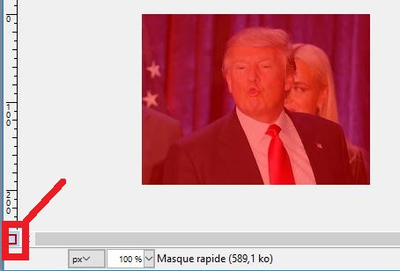

On le désactive en cliquant dans le même coin inférieur gauche …

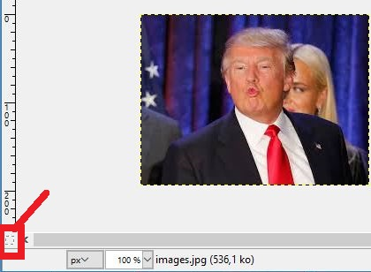

Ce qu’on peint en blanc efface le rouge et sélectionne la zone .

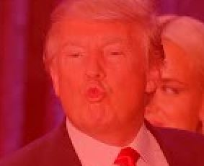 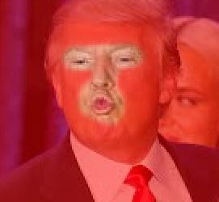 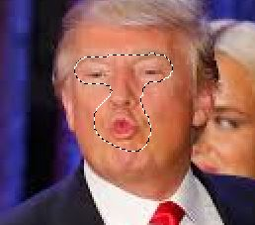
Mais quand on ouvre « masque rapide »,ce qui est déjà sélectionné (avant l’utilisation du « masque rapide » apparaît déjà comme « sélectionné » cad comme « transparent »

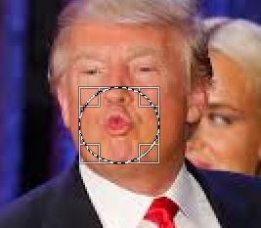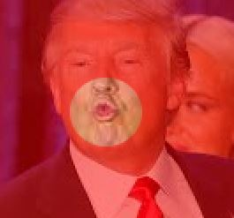

Donc :

On sélectionne en peignant en blanc
ce qui ne rend pas le masque « blanc » mais « transparent » .
On déselectionne ce qu’on a « débordé » en repeignant en noir
ce qui ne rend pas le masque « noir » , mais à nouveau semi opaque .
On peut faire varier les caractéristiques du « masque » pour que le travail soit plus facile à réaliser (par exemple si l »image est surtout rouge déjà …) .
Ici bien évidement ,pour la démonstration j’ai poussé les choses à l’absurde …
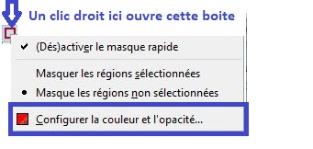

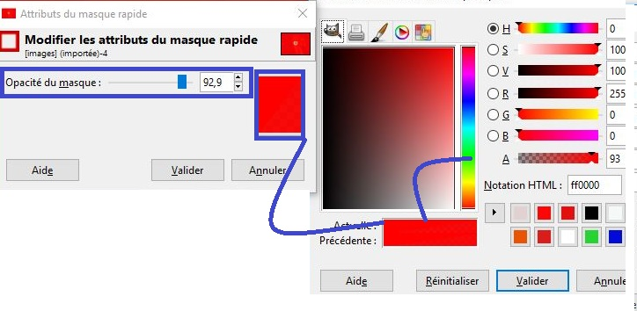

On sait changer l’opacité …
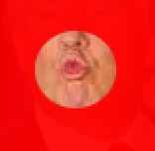

On sait même changer la couleur ….

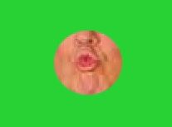
Vous me direz … ça sert à rien … ben « oui » … c’est un « tuto » ….

